**Project Fasten Your Seatbelts**

**Business Case Proposal**

Klas: IN104

Groep: 4

Sander de Jong, Solaiman el Bacha, Brian Bakker, Ahish Sewgobind, Errol Thielman en

Gian van Holt.

Inhoud

Versiebeheer 3

Waarom wilt u dit project? 4

Laten we beginnen met de baten, wat gaat dit project opleveren? 4

Alternatieven 5

Begroting 7

Initiële kosten 7

Operationele kosten 8

Exploitatiekosten 8

Totale kosten 8

Conclusie 9

Risico’s 10

Risico tabel 10

Technische risico’s 11

Fouten in de hardware 11

Inbraak in het netwerk 11

Verschillende interpretaties van het ontwerp/project 11

Ontwerpfouten 11

Organisatorische risico's 12

Diefstal of vandalisme 12

Logistieke problemen 12

Planning problemen 12

Gebruikersproblemen 12

Tegenmaatregelen 13

Conclusie 14

# Versiebeheer

|  |  |  |
| --- | --- | --- |
| Naam | Versie | Aangepast |
| Brian | V1.0 | Begin gemaakt van het business case. |
| Errol & Ahish | V2.0 | Risico’s en Budget aangepast en gedetailleerd. |
| Brian | V3.0 | Budget tabel toegevoegd |
| Sander | V3.0 | Grammatica, kromme zinnen en taalfouten gecorrigeerd. |
| Brian | V4.0 | Risico tabel gemaakt |
| Brian | V4.1 | Maatregel tabel gemaakt  Kosten tabel gemaakt |
| Solaiman | V4.1.1 | Inhoudsopgave toegevoegd, lay-out aangepast. |
| Brian | V4.2 | Up-time info toegevoegd, lay-out aangepast |

# Waarom wilt u dit project?

Het implementeren van een draadloos netwerk in een vliegtuig is gecompliceerd.

Het brengt verschillende factoren met zich mee en een heleboel vragen.

Hoe gaan we dit aanpakken en wat gaat het kosten? Maar nog veel belangrijker, wat levert het op?

# Laten we beginnen met de baten, wat gaat dit project opleveren?

Tegenwoordig bieden steeds meer vliegtuigmaatschappijen draadloos internet aan tijdens een vlucht. Goed voor vermaak tijdens lange vluchten maar ook zeer aantrekkelijk voor de zakelijke vliegtuigpassagier. Werknemers die vaak voor hun werk moeten vliegen worden meestal tijdens de vluchten door betaald, dit is niet bepaald efficiënt. Tegenwoordig kan geen mens meer zonder internet en zijn applicaties zoals mail, filesharing en remote desktop zoals Citrix de standaard geworden in de zakenwereld.

Momenteel biedt in Nederland alleen luchtvaartmaatschappij KLM Wi-Fi in hun vliegtuigen.

Veel vliegtuigmaatschappijen zijn er mee bezig om dit te implementeren en een aantal kondigen dan ook aan om rond 2017 dit de vaste norm te maken.

Door dit project zo snel mogelijk van start te laten gaan, kan Corendon als één van de eerste zijn met Wi-Fi aan boord van al hun vluchten. Dit zorgt voor naamsbekendheid doormiddel van media, dus er valt goed mee te adverteren.

In bedragen is het lastig te zeggen wat het precies zal opleveren, maar het is logisch dat het weer een stap in de goede richting is om meer service aan te bieden dan andere vliegtuigmaatschappijen.

# Alternatieven

**Banana Pi**

De Banana Pi klinkt ongeveer het zelfde als de Raspberry Pi maar dat is het absoluut niet. Het heeft een grotere werkgeheugen, snellere processor en meer aansluitmogelijkheden. Al deze extra opties kosten ook wat, daarom ligt de prijs op het dubbele van de Raspberry Pi. Dat was in combinatie met prijs en gebruik beter.

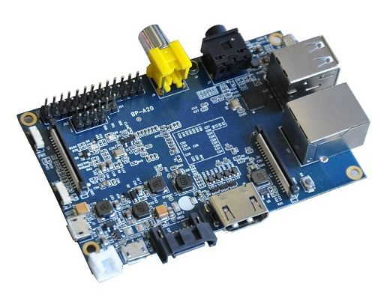

**Arduino UNO**

De compacte mini computer lijkt veel op de Raspberry Pi, echter is dit niet het geval. De Arduino heeft veel meer uitbreidingsmogelijkheden. Het is ook meer gericht op thuis automatisering vanwege, de uitbreidingen zoals beweging sensors, temperatuurmeters etc. Wel is het in combinatie met access point en portal da de Raspberry beter scoort dan de Uno.

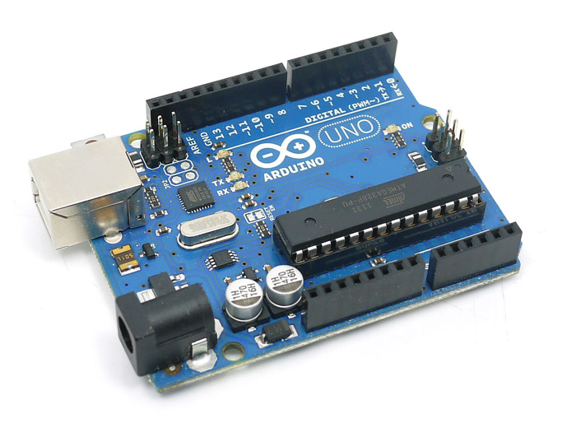

**HummingBoard**

De Hummingboard is een krachtige Linux Single Board Computer. Dit betekent dat het een volledige computer is waarop alles op 1 printplaat is vastgemaakt. Het komt in 2 varianten de i1 en i2. De i2 is de krachtigste variant met dual core processor en 1 GB werkgeheugen. De i2 kost ongeveer 65 euro. De i1 met een single core processor en 512 MB werkgeheugen zelfde grote als de Raspberry kost ongeveer 40 euro. In combinatie met prijs en eisen van het project hebben we gekozen voor de Raspberry. Wel scoort de HummingBoard beter dan de Raspberry.

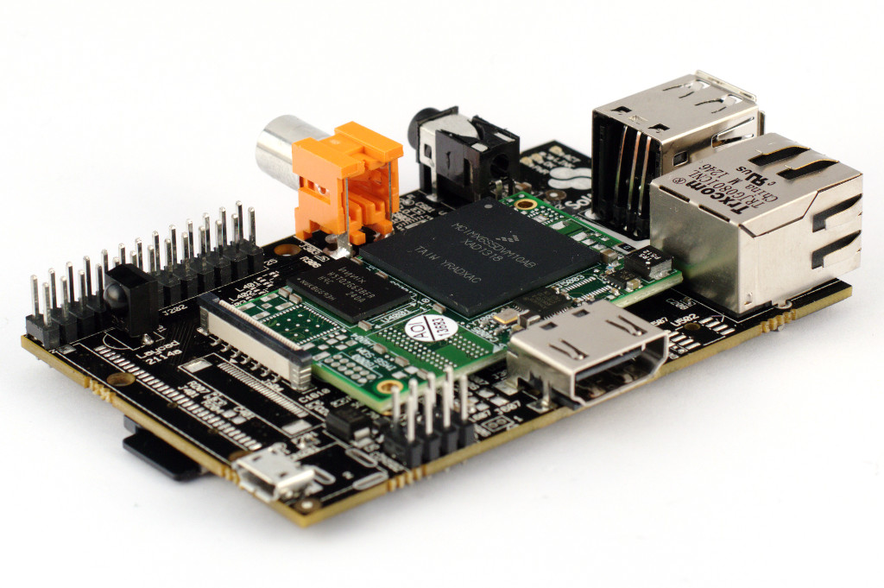

# Begroting

Wij nemen drie soorten kosten in onze investeringsbegroting op.

1. Initiële kosten

*Kosten gemaakt voor de ontwikkeling of vernieuwing van een product*

1. Operationele kosten

*Kosten voor het in stand houden van het eindproduct*

1. Exploitatiekosten

*Kosten die verbonden zijn aan normale bedrijfsuitoefening*

De bruto bedragen die in deze begroting zijn opgenomen zijn een schatting van wat wij denken nodig te hebben om het eindproduct te kunnen realiseren.

# Initiële kosten

De kosten hierin beschreven, zijn voor het opstarten van het project. De meesten applicaties die wij gebruiken zijn zogenaamd open-source (gratis in gebruik) en daardoor zal de hardware het meeste geld kosten.

|  |  |  |  |
| --- | --- | --- | --- |
| **Categorie** | **Omschrijving** | **Minimale kosten** | **Maximale kosten** |
| **Software** | Support contracten, Licentiekosten, aanschaf van software | € 1.500 | € 2.200 |
| **Server** | Database servers & routers | € 4.000 | € 9.000 |
| **Materiaalkosten** | Kabels (cat5e etc.) | € 400 | € 600 |
| **Initiële kosten TOTAAL** |  | **€ 5.900** | **€** **11.800** |

# Operationele kosten

De kosten hierin beschreven, zijn voor het in stand houden van het eindproduct.

|  |  |  |
| --- | --- | --- |
| **Operationele kosten** | **Minimale kosten** | **Maximale kosten** |
| **Energie** | € 100 per maand  € 1200 per jaar | € 150 per maand  € 1800 per jaar |
| **Promotie en lancering** | € 1.500 | € 2.500 |
| **Internet abonnement** | € 500 per maand  € 6000 per jaar | € 9.000 per maand  € 108.000 per jaar |
| **Operationele kosten TOTAAL** | **€ 8.700** | **€ 112.300** |

# Exploitatiekosten

De kosten hierin beschreven zijn periodiek. Deze kunnen gedurende looptijd van het project worden toegerekend.

|  |  |  |
| --- | --- | --- |
| **Exploitatie kosten** | **Minimale kosten** | **Maximale kosten** |
| **Technisch beheer** | € 2.500 per maand  € 30.000 per jaar | € 3.500 per maand  € 42.000 per jaar |
| **Functioneel Beheer** | € 2.500 per maand  € 30.000 per jaar | € 3.500 per maand  € 42.000 per jaar |
| **Exploitatie kosten TOTAAL** | **€ 60.000 per jaar** | **€ 84.000 per jaar** |

# Totale kosten

De initiële, operationele en exploitatiekosten maken samen de gehele begroting.

|  |  |  |
| --- | --- | --- |
| **Kosten** | **Minimale kosten** | **Maximale kosten** |
| **Totaal initiële kosten** | € 5.900 | € 11.800 |
| **Totaal operationele kosten** | € 8.700 | € 112.300 |
| **Totaal exploitatie kosten** | € 60.000 | € 84.000 |
| **Totaal begroting** | **€ 74.600** | **€ 208.100** |

# Conclusie

De totale begroting van het Fasten Your Seatbelts (FYS) project wordt geschat op basis van de genoemde kosten. In de loop van het project zouden deze kosten duidelijker kunnen worden en worden ze waar nodig aangepast. Door verschillende services van verschillende bedrijven hebben wij een minimum en een maximum voor de kosten kunnen realiseren.

# Risico’s

Zoals bij ieder project zijn er risico’s.

Een netwerk verbinding via een satelliet opstellen voor 200 mensen zal dan ook voor de nodige problemen kunnen zorgen. De risico waar we tegen aanlopen zijn hoeveel verbindingen kan één access point aan, passagiers die het netwerk willen hacken, passagiers die enorme bestanden gaan downloaden en hierdoor een deel van de bandbreedte zullen innemen. Ook kan het zijn dat de verbinding weg valt en er hierdoor ontevreden passagiers voor ophef zorgen.

Er is geen mogelijkheid om 100% up time van het netwerk te kunnen garanderen.

Wel kunnen we een up-time van 95% garanderen.

# Risico tabel

|  |  |
| --- | --- |
| Kans om te voorkomen || impact is laag | Laag |
| Kans om te voorkomen || impact is gemiddeld | Gemiddeld |
| Kans om te voorkomen || impact is hoog | Hoog |

|  |  |  |  |
| --- | --- | --- | --- |
| **Categorie** | **Risico** | **Kans** | **Impact** |
| **Technische risico’s** | Fouten in hardware | Laag | Hoog |
|  | Inbraak in het netwerk | Gemiddeld | Hoog |
|  | Verschillende interpretaties van het ontwerp | Gemiddeld | Hoog |
|  | Ontwerpfouten | Laag | Hoog |
|  |  |  |  |
| **Organisatorische risico’s** | Diefstal of vandalisme | Laag | Laag |
|  | Logistieke problemen | Laag | Gemiddeld |
|  | Planning problemen (tijd etc.) | Gemiddeld | Gemiddeld |
|  |  |  |  |
| **Financiële risico’s** | Stijging van product/abonnement prijzen | Laag | Laag |
|  | Stakingen | Laag | Hoog |
|  | Budget project | Gemiddeld | Hoog |
|  |  |  |  |
| **Gebruikers problemen** | Gebruiker bezoekt 18+ websites | Gemiddeld | Laag |
|  | Gebruiker gebruikt te veel bandbreedte | Hoog | Laag |

# Technische risico’s

# Fouten in de hardware

De kans dat er fysiek een fout zit in de hardware is relatief laag geschat. Hardware kan nou eenmaal kapot gaan en doormiddel van meerdere access points proberen we de impact zo laag mogelijk te houden. We kunnen het niet uitsluiten.

# Inbraak in het netwerk

Ons netwerk is uitgerust met een WPA-2-PSK sleutel, de huidige beveiliging is even veilig als de gemiddelde router. Mocht het netwerk gekraakt worden, dan zou de inbreker verder kunnen proberen om verbinding te maken met de server om daar in te breken en klantgegevens te ontvreemden. Het risico is gemiddeld maar het gevolg kan dramatisch zijn voor publiek beeld van Corendon.

# Verschillende interpretaties van het ontwerp/project

Elke maand wordt er een vergadering met de opdrachtgever gehouden, om te laten zien wat er door de opdracht nemer is uitgevoerd. Mocht er hier iets fout gaan, niet volgens plan of volgens verwachting zijn, dan kan er direct worden ingegrepen. Als er echt verschillende interpretaties zijn van het ontwerp/project dan kan dat grote gevolgen hebben voor bijvoorbeeld de kosten.

# Ontwerpfouten

Wij hebben de kans op onze ontwerpfouten laag geschat. Aan de ontwerpfase wordt veel tijd besteed. Er wordt grondig getest. Hoe dan ook, het kan altijd zijn dat er door een of meer kleine fouten een probleem ontstaat met het ontwerp. De impact van fouten in het ontwerp kan grote gevolgen hebben.

# Organisatorische risico's

# Diefstal of vandalisme

In ieder bedrijf heb je ‘rotte appels’. Het kan dus voorkomen dat er een collega tussen zit die de hardware kapot maakt of het misschien steelt. Er zal een back-up van de configuratie van de routers en access points worden gemaakt om geen configuratie te verliezen. Mochten er routers/servers worden gestolen dan zijn we alleen de hardware kwijt. Daardoor hebben we het risico laag en de impact ook laag.

# Logistieke problemen

De kans op logistieke problemen hebben we als ‘laag’ geschat. De hardware die we bestellen kan bijvoorbeeld te laat worden geleverd waardoor we vertraging oplopen. De kans dat het gebeurd is laag maar het risico is gemiddeld.

# Planning problemen

De kans dat onze planning uit gaat lopen is aanwezig.   
We vergaderen elke week en hebben ook coach gesprekken met het team om te bekijken hoe het met ons team gaat en om ervoor te zorgen dat we niet achter komen te liggen.

Mochten we achterlopen hebben we altijd de optie om er meer tijd aan te besteden en is de impact van achterlopen relatief laag.

# Gebruikersproblemen

De kans dat een gebruiker een 18+ website bezoekt schatten wij laag. Er zijn veel mensen die 18+ filmpjes kijken in de zin van geweld en pornografisch, de gebruiker heeft zelf de verantwoordelijkheid en de vliegtuigmaatschappij zal hier geen last van hebben.

# Tegenmaatregelen

|  |  |
| --- | --- |
| **Technische risico’s** | **Tegenmaatregel** |
| Fouten in de hardware | Alle hardware die wij inkopen zal worden getest voordat het in gebruik wordt genomen, ook hebben we voor vele componenten reserves liggen. |
| Inbraak in het netwerk | Als er wensen zijn voor extra beveiliging zal dat worden geïnstalleerd. |
| Verschillende interpretaties van het ontwerp | Op basis van een gesprek met de opdrachtgever wordt het ontwerp geïmplementeerd. Na het gesprek zal er een mail met notulen worden gestuurd die moet worden bevestigd dat beide partijen op 1 lijn zitten. |
| Ontwerpfouten | Het ontwerp wordt getest en voor het in gebruik word genomen en zal moeten worden goedgekeurd. |
|  |  |
| **Organisatorische risico’s** |  |
| Diefstal of vandalisme | Itopia zorgt voor veilige opslag van persoonlijke data en de voortgang van het project. |
| Logistieke problemen | Vaak zijn dit soort problemen uit onze handen, wel zorgen ervoor dat we genoeg speling hebben. |
| Planningsproblemen | In onze planning hebben we voor elke mijlpaal extra tijd vrijgehouden om achterstanden te kunnen inhalen. |
|  |  |
| **Financiële risico’s** |  |
| Stijging van product/abonnement prijzen | Mochten er prijsstijgingen zijn dan zal Itopia u op de hoogte houden. |
| Stakingen | Itopia heeft afspraken met hun werknemers en vakbonden om te stakingen te voorkomen. |
| Budget project | Voor elk onderdeel hebben wij een minimum en een maximum geschat, hiermee voorkomen wij dat u voor verassingen komt te staan. |
|  |  |
| **Gebruikers problemen** |  |
| Gebruiker bezoekt 18+ websites | Ongeschikte websites zouden door de netwerkbeheerder geblokkeerd kunnen worden. |
| Gebruiker gebruikt te veel bandbreedte | Wij kunnen eventuele download gerelateerde sites (torrents) blokkeren, mocht het uit de hand lopen. |

# Conclusie

Itopia doet zijn uiterste best om zoveel mogelijk risico’s te verkleinen, maar bij zoals bij ieder project zijn er altijd risico’s. Met onze beschreven maatregelen zullen we de strijd aan gaan en het project zoveel mogelijk volgens plan uitvoeren.